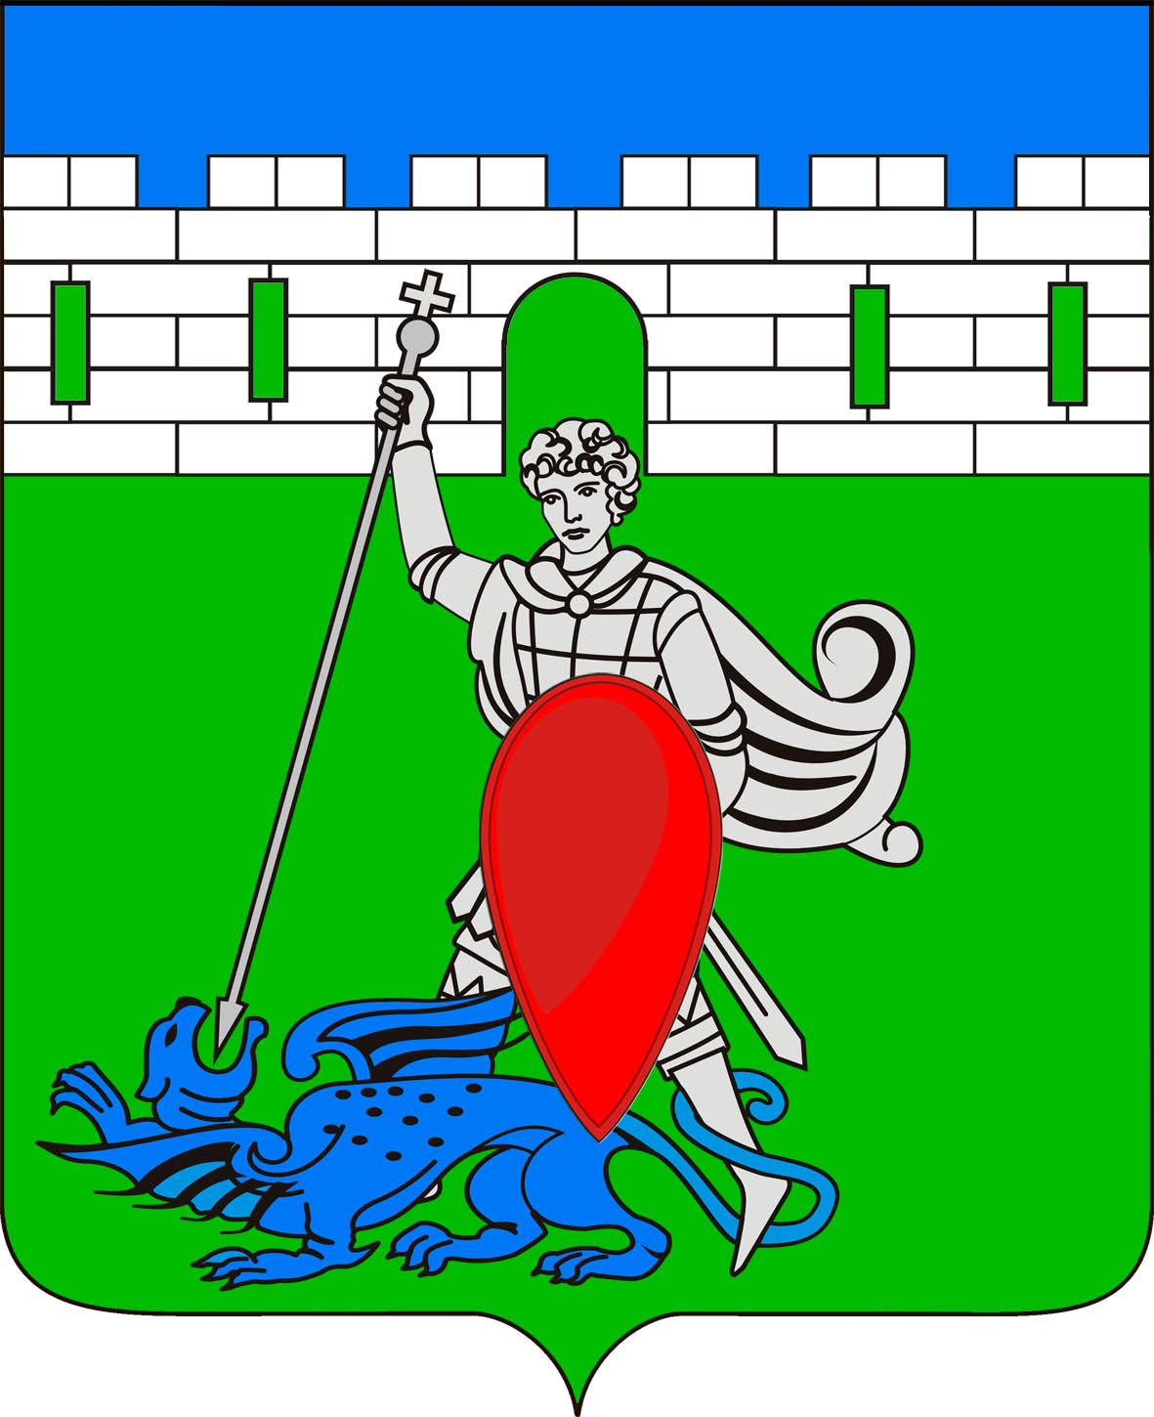
РЕШЕНИЕ
Совета Пригородного сельского поселения Крымского района

от 8.06.2017 № 133
хутор Новоукраинский

О порядке ведения перечня видов муниципального контроля и органов местного самоуправления Пригородного сельского поселения Крымского района уполномоченных на их осуществление

В соответствии с Федеральным законом от 26.12.2008 № 294-ФЗ «О защите прав юридических лиц и индивидуальных предпринимателей при осуществлении государственного контроля (надзора) и муниципального контроля», Федеральным законом от 06.10.2003 № 131-ФЗ «Об общих принципах организации местного самоуправления в Российской Федерации» и руководствуясь уставом Пригородного сельского поселения Крымского района, Совет Пригородного сельского поселения Крымского района РЕШИЛ:
1. Утвердить прилагаемые:
Порядок ведения перечня видов муниципального контроля и органов местного самоуправления Пригородного сельского поселения Крымского района, уполномоченных на их осуществление;
Форму перечня видов муниципального контроля и органов местного самоуправления Пригородного сельского поселения Крымского района, уполномоченных на их осуществление.
2. Официально обнародовать настоящее решение и разместить на официальном сайте администрации Пригородного сельского поселения Крымского района в информационно-телекоммуникационной сети «Интернет».
3. Настоящее решение вступает в силу со дня его официального обнародования.

Глава
Пригородного сельского поселения В.В.Лазарев
Утвержден
решением Совета Пригородного
сельского поселения Крымского района
от 8.06.2017 года № 133

Порядок ведения перечня видов муниципального контроля и органов местного самоуправления
Пригородного сельского поселения Крымского района, уполномоченных на их осуществление

1. Настоящий Порядок регулирует отношения в сфере ведения перечня видов муниципального контроля и органов местного самоуправления Пригородного сельского поселения Крымского района уполномоченных на их осуществление (далее именуется - Перечень).
2. Ведение Перечня осуществляется администрацией Пригородного сельского поселения Крымского района
3. Перечень должен включать в себя следующие сведения:
о видах муниципального контроля, осуществляемого органами местного самоуправления Пригородного сельского поселения Крымского района;
о наименованиях органов местного самоуправления Пригородного сельского поселения Крымского района, уполномоченных на осуществление соответствующих видов муниципального контроля;
о реквизитах муниципальных нормативных правовых актов Пригородного сельского поселения Крымского района о наделении соответствующих органов местного самоуправления полномочиями по осуществлению муниципального контроля.
4. Ведение Перечня включает в себя следующие процедуры:
включение сведений в Перечень;
внесение изменений в сведения, содержащиеся в Перечне.
5. Утверждение Перечня, внесение в него изменений осуществляется путем принятия администрацией Пригородного сельского поселения Крымского района правового акта в форме постановления.
6. Основанием для включения сведений в Перечень является нормативный правовой акт администрации Пригородного сельского поселения Крымского района о наделении соответствующего органа местного самоуправления полномочиями по осуществлению муниципального контроля.
7. Основаниями для внесения изменений в сведения, содержащиеся в Перечне, являются:
изменение наименования вида муниципального контроля;
изменение наименования органа местного самоуправления, уполномоченного на осуществление муниципального контроля;

признание утратившим силу муниципального нормативного правового акта о наделении соответствующего органа местного самоуправления полномочиями по осуществлению муниципального контроля;
издание муниципального нормативного правового акта о наделении иного органа местного самоуправления полномочиями по осуществлению муниципального контроля;
прекращение полномочий органа местного самоуправления по осуществлению муниципального контроля.
8. Включение сведений в перечень, изменения в него вносятся администрацией Пригородного сельского поселения Крымского района в течение пяти рабочих дней со дня возникновения указанных в пунктах 6, 7 настоящего Порядка оснований для внесения изменений в сведения, содержащиеся в Перечне.
9. Перечень размещается на официальном сайте администрации Пригородного сельского поселения Крымского района

Утвержден
решением Совета
Пригородного сельского поселения
Крымского района
от 8.06.2017 года № 133

Форма

ПЕРЕЧЕНЬ
видов муниципального контроля и органов местного самоуправления Пригородного сельского поселения Крымского района,
уполномоченных на их осуществление

№  пп/п | вид муниципального контроля, осуществляемого органом местного самоуправления | Наименование органа местного самоуправления, уполномоченного на осуществление соответствующего вида муниципального контроля | реквизиты нормативного правового акта о наделении соответствующего органа местного самоуправления полномочиями по осуществлению муниципального контроля
11 | 2 | 3 | 4
11

